ПОРТФОЛИО

№  п/п | Наименование параметра | Содержание
1. Общие сведения
1.1. | Фамилия | Зайцева
1.2 | Имя | Алина
1.3 | Отчество | Сергеевна
1.4 | Пол | женский
1.5 | Год рождения | 15.01.1998
1.6 | Семейное положение | Не замужем
1.7 | Адрес электронной почты | lina.zajceva.98@bk.ru
1.7.1. | Номера телефонов для связи | 8-961-158-71-81
1.8-1.9 | Наименование образовательного учреждения, в котором Вы обучаетесь  Наименование специальности/  профессии, по которой Вы обучаетесь;  Присваиваемая по окончании учебного заведения квалификация | ГПОУ ЯО Ростовский Педагогический колледж.  44.02.02 Преподавание в начальных классах  Учитель начальных классов
1.10 | Курс обучения | 4
1.11-1.12 | Дополнительная рабочая профессия, полученная  (получаемая) в данном образовательном учреждении
1.13 | Предполагаемый год окончания | 2019
1.14 | Фото
2. Результаты обучения
2.1 | Успешность освоения  общеобразовательных предметов | Наибольшая успешность показана в освоении математики, русского языка, литературы, английского языка, информатики, физической культуры, географии, истории, обществознания, естествознания, возрастная анатомия, экологии, ОБЖ. По этим учебным дисциплинам имею хорошие и отличные оценки.
2.2 | Успешность освоения предметов профессиональной направленности | Наибольшая успешность показана в освоении теоретических основ начального курса математики с методикой преподавания, Теоретических и методических основ деятельности классного руководителя, ИКТ в профильной деятельности, педагогики, психологии, теоретических основ организации обучения в начальной школе, русского языка с методикой преподавания, детской литературы с практикой, основ внеурочной деятельности, основ внеурочной работы в области тур.- краеведческой деятельности, методики обучения продуктивным видам деятельности. По этим дисциплинам имею отличные оценки.
2.3 | Участие в конкурсах (олимпиадах, фестивалях) профессионального мастерства, научно-практических конференциях | 1) Участница всероссийской предметной олимпиады по литературе за лучший результат на региональном уровне  2) Участие в конкурсе эссе «Учись быть гражданином!» в рамках Открытого студенческого Фестиваля «Спорт. Молодость. Здоровье. Право»  3) Награждена за 1 место в интеллектуальной игре «Турнир знатоков права» в рамках районного фестиваля «Спорт. Молодость. Здоровье. Право»  4) Награждена почётной грамотой за особые успехи и активную жизненную позицию, лучший студент в номинации "Золотой фонд  5) Участница конкурса "Педагог: вчера, сегодня, завтра", награждена за 2 место в номинации "Стихотворение"  6) Награждена дипломом за победу в финансовой игре «Фин- Ринг» от Банка России  7) Награждена почётной грамотой за 1 место в соревнованиях по лыжным гонкам от Городского центра молодёжи и спорта.  8) Награждена гарамотой за 1 место в соревнованиях по бадминтону в рамках городского поселения Ростов и Ростовского МР «Стартуй и побеждай»  9) Награждена грамотой за 2 место в лёгкоатлетическом кроссе, посвящённом 90-летию ГПОУ ЯО Ростовского педагогического колледжа.  10) Награждена дипломом за 2 место в командном зачёте на первенстве Ярославской области по волейболу программы Спартакиады профессиональных образовательных организаций 2017-2018 учебного года.  11) Награждена дипломом за 2 место на соревнованиях по волейболу среди женских команд группы «Б№ программы комплексной спартакиады профессиональных образовательных организаций Ярославской области.  12) Награждена дипломом 3 место в Первенстве Ярославской области среди студентов по волейболу программы Спартакиады профессиональных образовательных организаций 2016-2017 учебного года.  13) Участие в организации и проведении Всероссийских массовых соревнований по спортивному ориентированию.  14) Награждена за активное участие в подготовке и проведении открытого первенства МОУ ДО ДЮСШ г. Ростова по лёгкой атлетике Рыцари многоборья"  15) Имею сертификат об успешном прохождении образовательной программы регионального форума МГЕР
2.4 | Наличие других специальностей/профессий  (указать наименование учебного заведения, специальность/профессию,  год окончания)
2.5 | Занятия в кружках, секциях, клубах, на курсах и т.д. | МОУ ДОД ЦВР – Ансамбль русских народных инструментов, обучение домре;  МОУ ДОД ЦВР – прикладное и изобразительное творчество, блок «Рукоделие»  МОУ ДО ДЮСШ г. Ростова – волейбольная секция;  МОУ Центр внешкольной работы д/о «Радуга» - «Работа с нетрадиционными материалами»  Обучение по программе подготовки потенциальных вожатых/помощников вожатых "Я - вожатый" МАУ "ГЦМС" г.п.Ростов  ЯГПОУ ЯО РПК – секция волейбола, бадминтона, лёгкой атлетики
2.6 | Опыт работы, включая производственную практику, работу в учебной фирме, учебном центре, учебно-производственном предприятии, других организациях и пр., период работы, освоенные компетенции | Проходила учебную (производственную) практику «Помощник классного руководителя» - проводила внеурочные занятия, овладела следующими профессиональными компетенциями: - узнала:  специфические возрастные особенности детей младшего школьного возраста (конкретность и образность детского мышления; неустойчивость внимания, большая подвижность, эмоциональность и т. д.).  - могу: организовать свою собственную деятельность.  - освоила оборудование (интерактивная доска): 2. Работала период с сентября 2016 г. по май 2017 г. гимназия имени А.Л. Кекина г. Ростова Ярославской области в качестве помощника классного руководителя начальных классов.  - После окончания 3 курса проходила летнюю практику в ДОЛ "Сахареж". На данный момент прохожу практику "Пробные уроки" В МОУ СОШ №4.
2.7 | Темы выполненных курсовых и дипломных работ, проектов; полученные оценки | Проектная деятельность на тему «Основы парфюмерии. Духи и эфирные масла». Оценка «отлично».  Курсовая работа на тему "Проектная деятельность на уроках литературного чтения в начальной школе".  Оценка "отлично".  В процессе написания ВКР на тему " Проектная деятельность на уроках литературного чтения"
2.8 | Деловые и личные качества | Ответственность, организаторские способности;  навыки самостоятельной работы;  вежливость;  тактичность;  честность;  доброжелательность;  решительность;  активность;  терпеливость;  справедливость;  порядочность;  коммуникабельность;  мобильность;  умение достигать поставленных целей и задач.
2.9. | Интерес к получаемой профессии/ специальности | Работа учителем — это прежде всего общение с детьми возможность дать им не только знания но и тот жизненный опыт, который так пригодится им в будущем. Несомненно, это очень ответственно, но осознание того, что мои старания станут вкладом в умы и души растущего поколения — уже награда. Я хочу стать учителем, потому что я буду понимать, что я приложила усилие на воспитание ребенка, научила его читать, писать, считать и так далее. Ко всем детям нужен индивидуальный подход, и я буду стараться его найти.
3. Дополнительные сведения
3.1 | Навыки работы на компьютере | Опытный пользователь
3.2 | Владение иностранными языками | Английский
3.3 | Наличие водительских прав | нет
3.4 | Хобби, занятия общественной и политической деятельностью | Живопись, музыка, плетение (из ниток), танцы, литература, спорт (волейбол, лёгкая атлетика, бадминтон).
4. Профессиональные планы и намерения
4.1 | Готовы ли Вы работать во время обучения? | Да
4.2 | Где и кем Вы хотели бы работать по окончании учебного заведения? | В школе, учителем начальных классов.
4.3 | Где и по каким вопросам Вы хотели бы пройти стажировку,  дополнительное обучение, профессиональные пробы во время обучения или после него? | Хотела бы пройти стажировку в г. Ростове, в МОУ СОШ № 4, во время обучения.
4.4 | На какую заработную плату Вы претендуете по окончании учебного заведения? | 25000 рублей.
4.5 | Какие перспективы в выбранной сфере деятельности Вы видите в своем городе, районе? | Думаю, что недостаточно перспектив в моём городе в выбранной мною сфере деятельности.
5. Приложения
5.1 | Приложение 1 | Мои достижения
5.2 | Приложение 2 | Мои проекты
5.3 | Приложение 3 | Фото со мной

Приложение 1

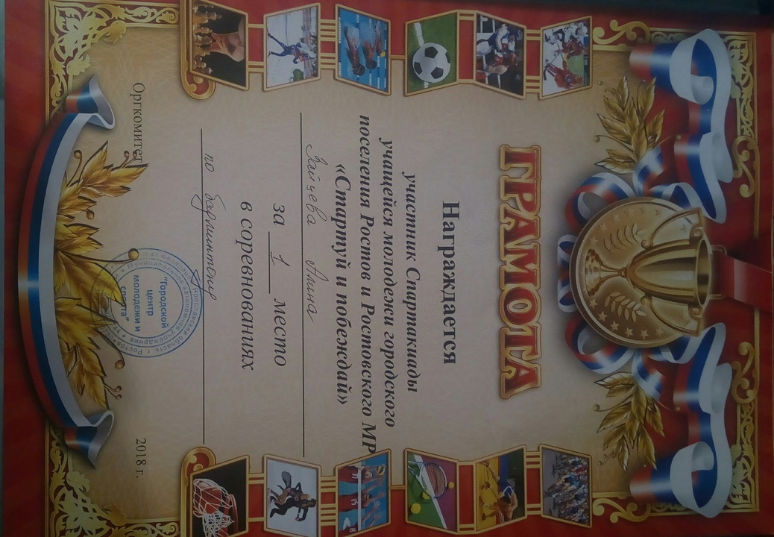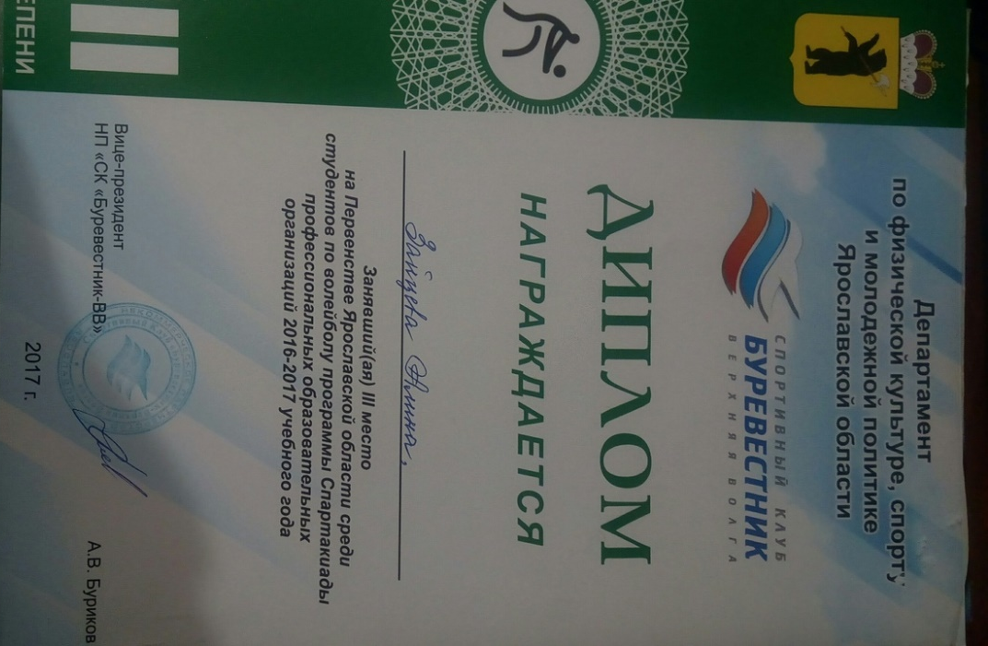

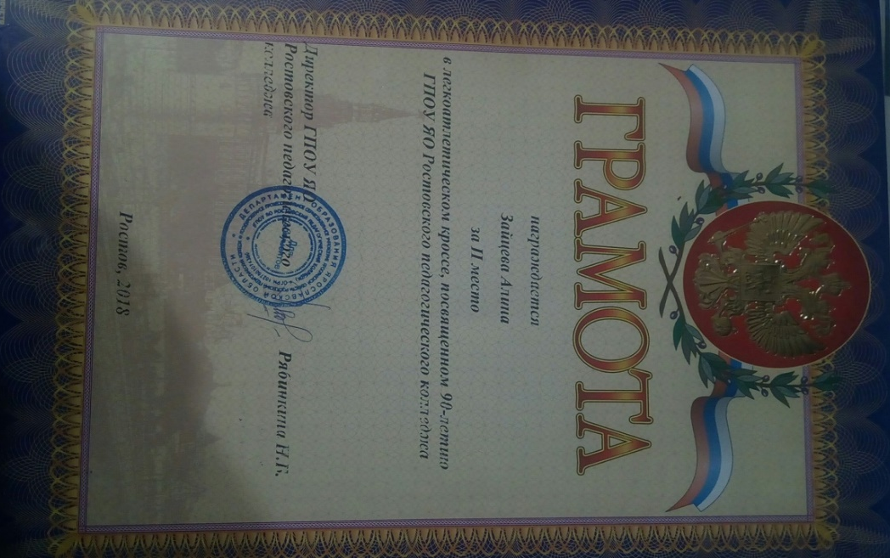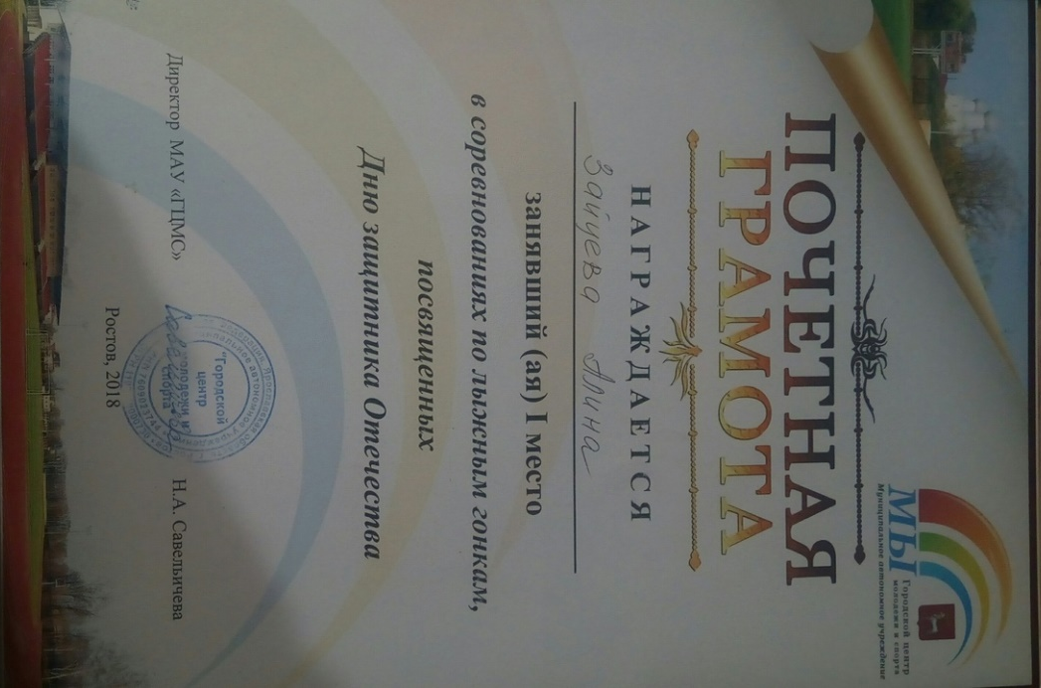

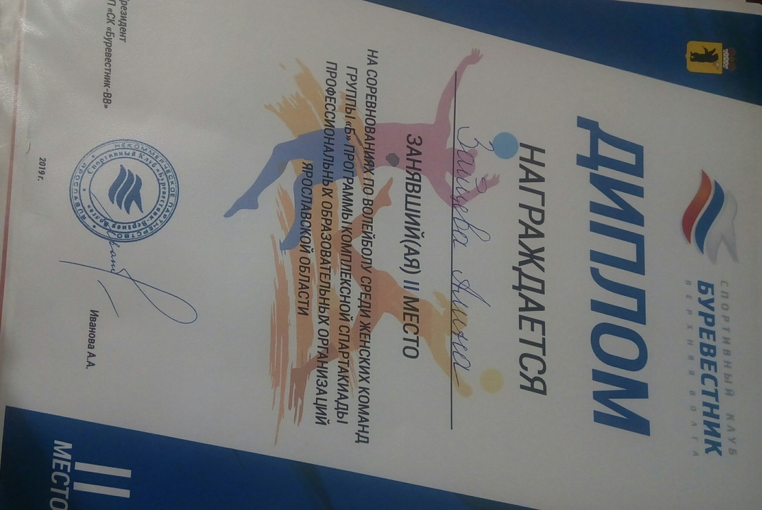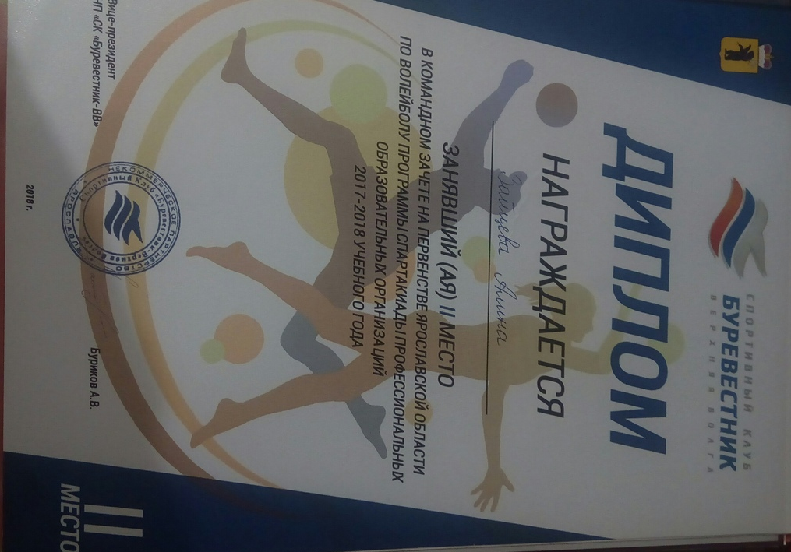

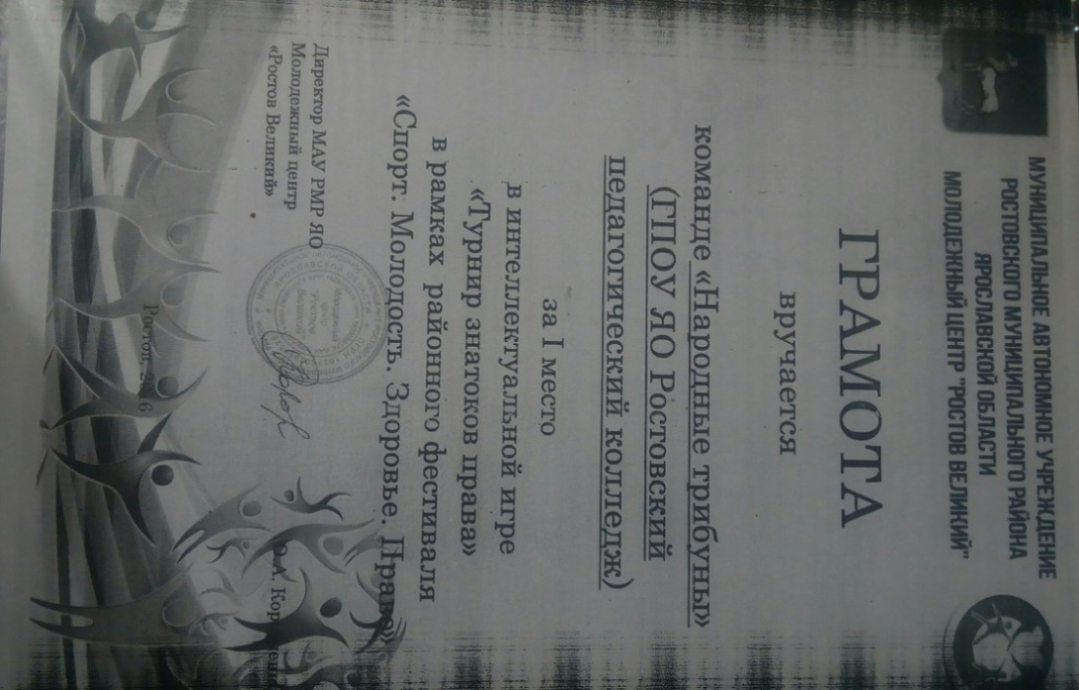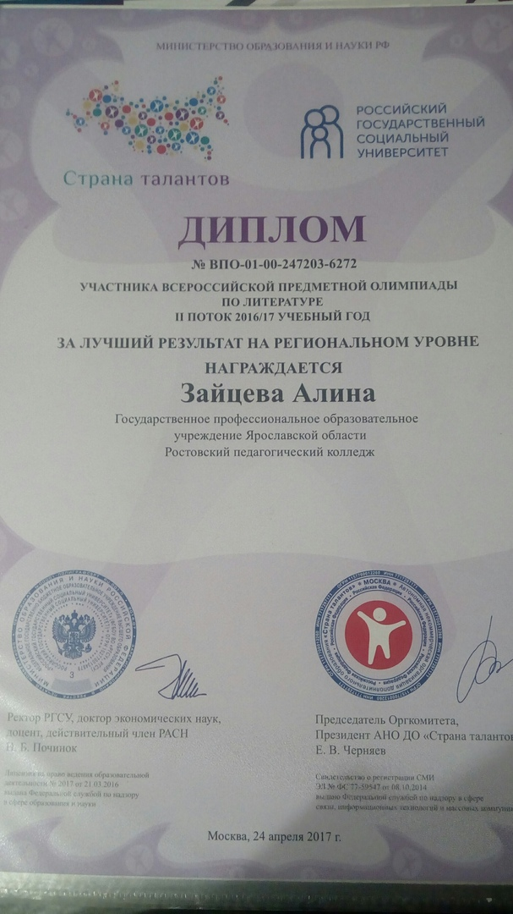
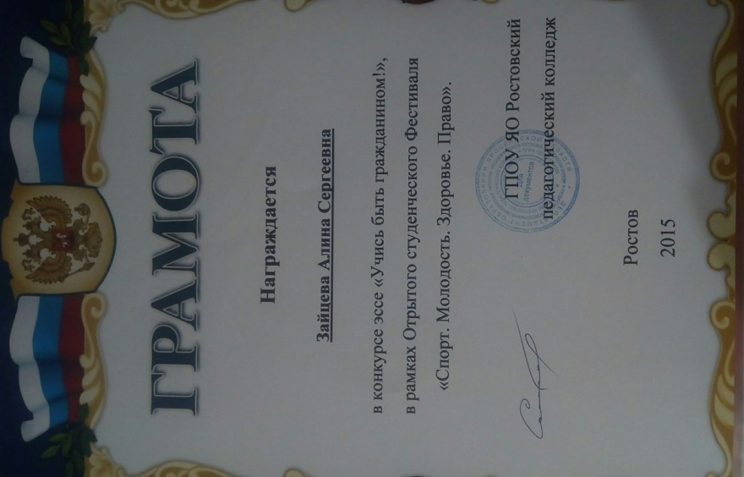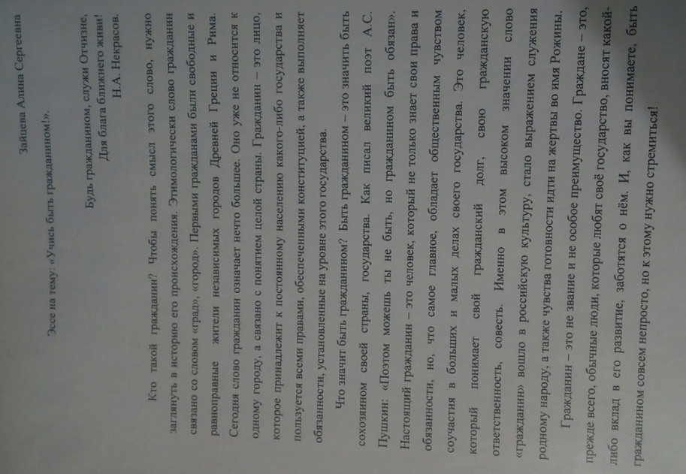

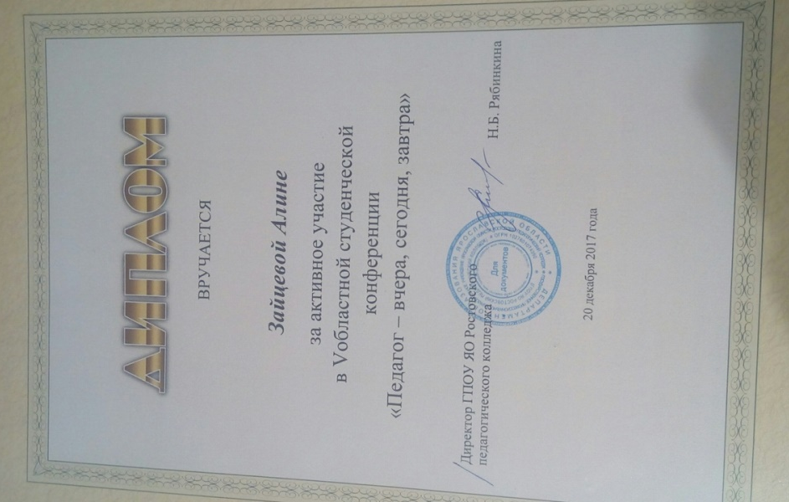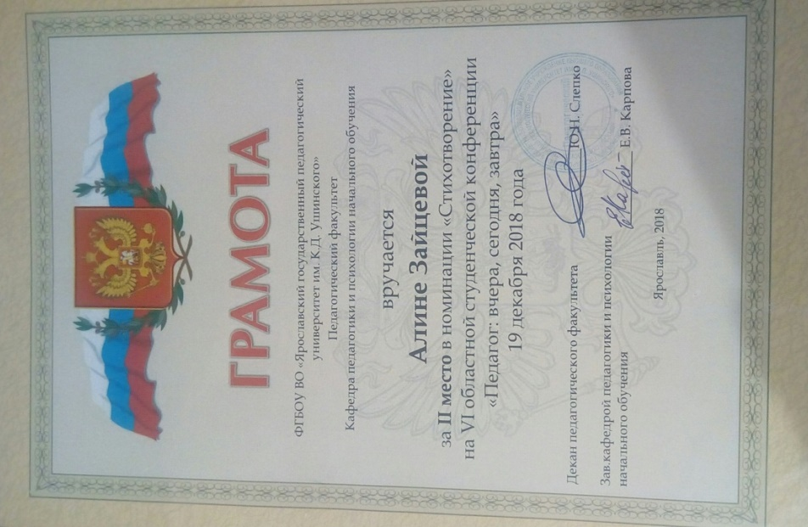

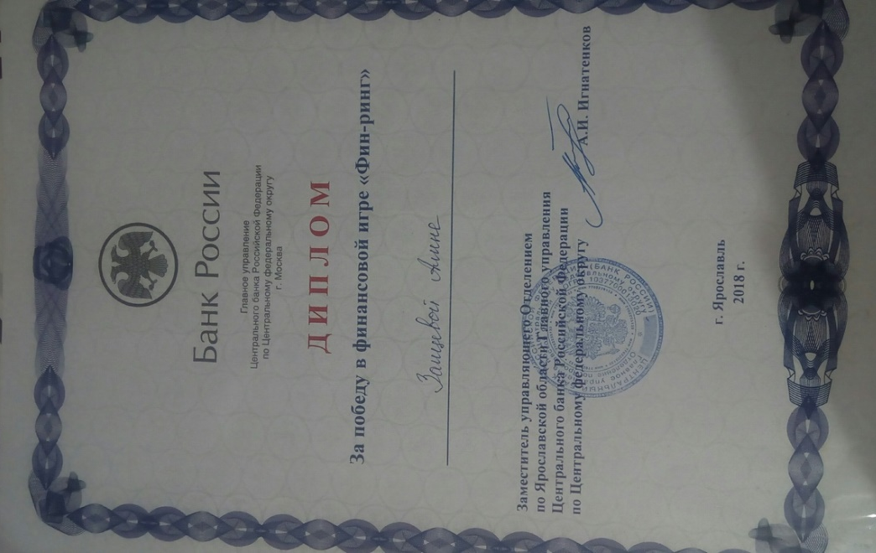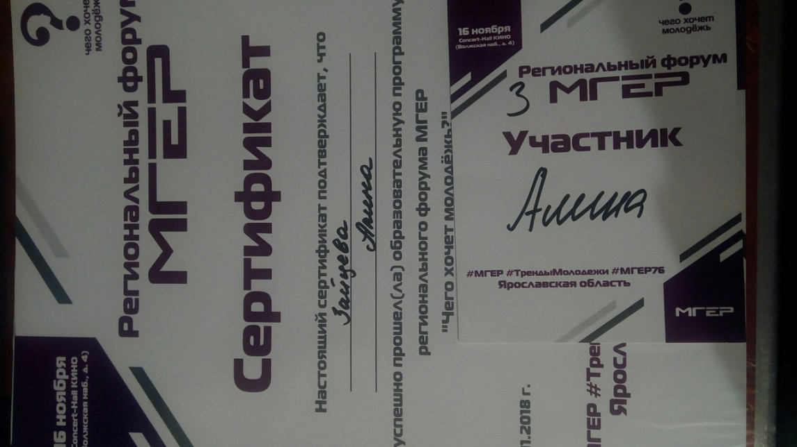

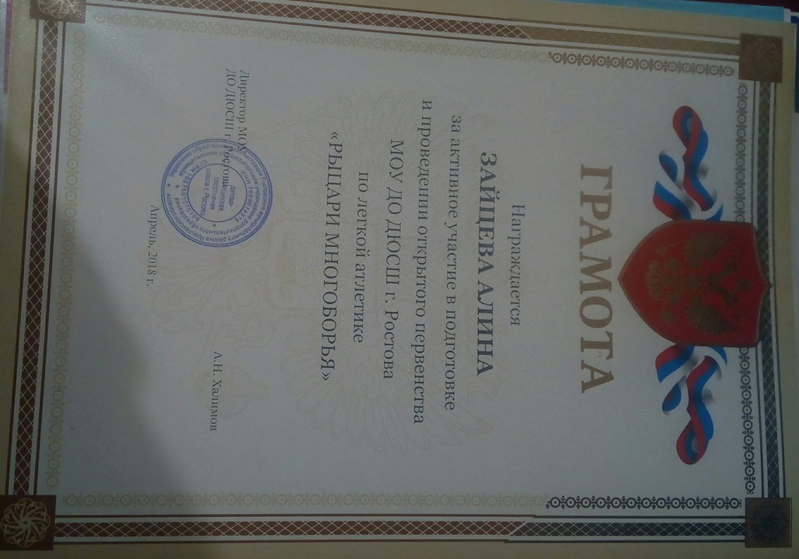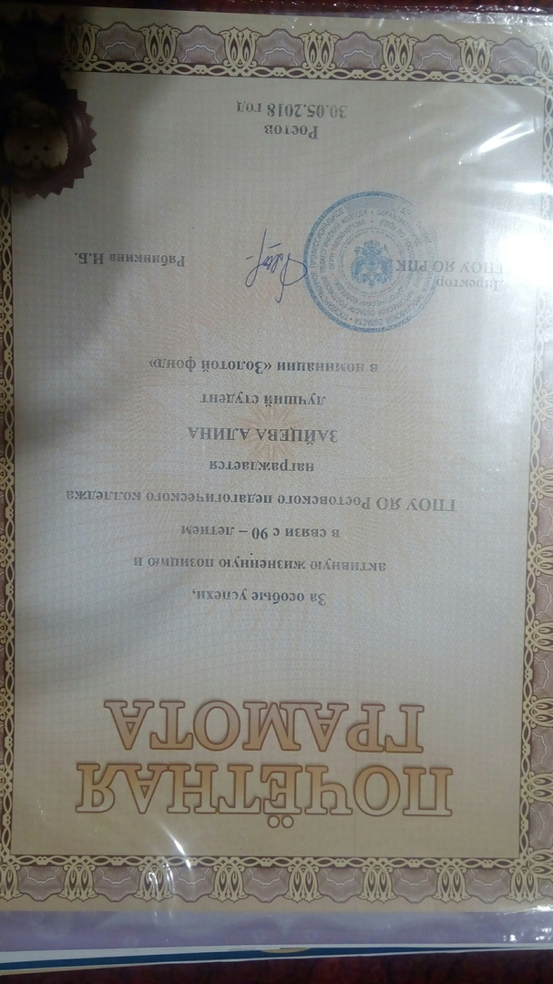

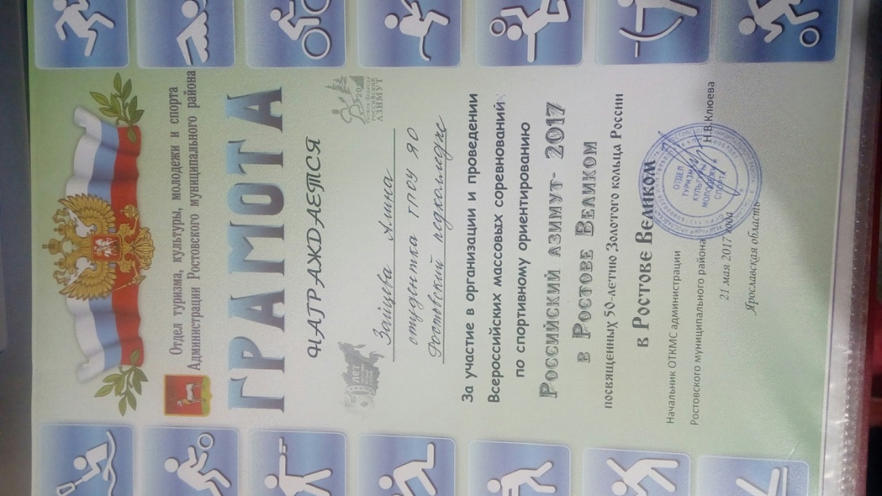

Приложение 2

Творческий проект по книге Н. Н. Носова
«Приключения Незнайки и его друзей». Проводился в МОУ СОШ № 4, 2 «В» класс.
Цели.
1.Познакомить с жизнью и творчеством Н Н. Носова, с его сказкой «Приключения Незнайки и его друзей».
2.Развивать интерес к чтению книг, развивать умения вчитываться в содержание произведения, анализировать его, сопереживать героям, развивать фантазию, умения иметь своё мнение о прочитанном, развивать речь, обогащать словарный запас учащихся.
3. Показать на примере поступков Незнайки значимость знаний в жизни каждого человека. Показать на примере героев сказки, что у каждого человека должно быть своё любимое дело, которое приносит пользу и радость окружающим.
5. Воспитывать чувство товарищества и взаимовыручки, воспитывать культуру поведения в общественных местах.
Ожидаемый результат.
1. Все дети прочитают книгу Н. Н. Носова «Приключения Незнайки и его друзей».
2. Прочитав эту книгу, дети захотят прочитать и другие произведения Н. Н. Носова.
3. Заставить задуматься над причинами неудач Незнайки, чтобы дети смогли увидеть значимость знаний в жизни каждого человека.
4.. Все дети примут участие в посильной творческой работе и сумеют выступить с ней перед классом.
5. Работая в группах, дети должны уметь сопереживать, помогать друг другу, подчиняться товарищу.
Оформление.
1. Все дети работают в творческих группах.
2. На доске: портрет Н. Н. Носова, название мероприятия, анаграммы, рисунки детей.
Ход мероприятия.
Дорогие ребята! Сегодня мы поговорим с вами о необыкновенном человеке, о талантливом писателе. Его книги с огромным удовольствием читают и взрослые и дети. Он – автор знаменитого Незнайки, а как зовут его, узнаете, если расшифруете задание. Цифра обозначает порядковый номер буквы алфавита. 15, 16, 19, 16, 3
Н О С О В
Да, это Николай Николаевич Носов. (Портрет) о его жизни и творчестве расскажет наш библиотекарь Ирина Александровна.
2. Библиотекарь. У Носова была большая голова, крупный нос, широкие плечи. Роста он был невысокого, имел тихий глуховатый голос. Николай Носов был молчаливым, замкнутым человеком. Но он писал очень весёлые, смешные рассказы, и с детства был большим выдумщиком и очень многим увлекался.
Родился носов в Киеве 23 ноября 1908 года в семье актёра. Писатель вспоминал, что когда ему было 4 года, то его очень смешил старый диван, огромный шкаф ему казался очень серьёзным, неразговорчивым человеком, а кровать он считал верным другом. Который ночью спасал его от страшного старика – окна. В школьные годы Носов мечтал стать известным музыкантом и играл на скрипке, но потом забросил это занятие. Он окончил семилетнюю школу и устроился работать на кирпичный завод мусорщиком – вывозил шлак из печи для обжига кирпича. В свободное время он увлекался фотографией и тратил на своё увлечение все свои заработанные деньги. В 1937 году он поступил в Киевский художественный институт на фотокиноотделение. А через 2 года перевелся в Московский государственный институт кинематографии. Закончил его и почти 20 лет работал в кино, был режиссёром мультфильмов, научных и учебных картин.
Когда у Носова родился маленький сын, он начал для него сочинять сказки и рассказы. Один из своих рассказов он отнёс в журнал «Мурзилка». Рассказ напечатали. Это было в 1938 году. Носову в это время исполнилось 30 лет. За этим рассказом последовали другие, которые печатались в детских журналах «Мурзилка», «Костёр», «Затейник» и в газете «Пионерская правда».
Как же Носов сочинял свои рассказы? Он очень внимательно прислушивался к разговорам вокруг, и даже незначительный факт мог подсказать ему сюжет очередного рассказа. Например, рассказ «Огурцы» он написал с истории, которая произошла с его 5 летним племянником.
Однажды мальчик гулял рядом с домом на площадке, где была овощная палатка. Он увидел за палаткой бочку с солёными огурцами, залез в неё обеими руками, ухватил в каждую по огурцу и, довольный, пошёл к маме. Ну а что было дальше, вы знаете из рассказа.
Книги Николая Носова нравятся детям, потому что в них рассказывается о таких же, как они, непоседах, изобретателях и фантазёрах – словом, об обычных мальчишках и девчонках. (Знакомит с выставкой книг Носова.)
Отгадайте загадку, а по отгадке вспомните и название рассказа Н. Носова.
1.Поверну волшебный круг, 2. На малину налетели,
И меня услышит друг. Поклевать её хотели,
Через поле и лесок Но увидели урода-
Подаётся голосок. И скорей из огорода!
Он бежит по проводам- А урод стоит на палке,
Скажешь здесь, а слышно там. С бородою из мочалки.
(Телефон. «Телефон») (Пугало. «Огородники»)
3.На коровьем молоке 4. Не летает, не жужжит-
Сварили мы её в горшке. Жук по улице бежит.
Она сытая, густая, И горят в глазах жука
Ох, и вкусная какая! Два блестящих огонька.
(Каша. «Мишкина каша»). (Автомобиль. «Автомобиль»).
5. Птичка-невеличка, 6.Вильнёт хвостом туда - сюда -
Носик стальной, И нет её, и нет следа.
Хвостик льняной. (Рыба. «Карасик»).
(Иголка с ниткой. «Заплатка»).
7. С хозяином дружит, дом сторожит,
Живёт под крылечком, хвостик колечком.
(Собака. «Дружок»).
Со временем ко всем героям Носова присоединился ещё один, на этот раз сказочный. Отгадайте кто? Прочитайте только русские буквы.
sН£Е۳ЗНƒАSЙẀКАŻ Незнайка пришёл сам и привёл с собой целую ораву весёлых и шумных коротышек. Сколько всего книг написал Носов про Незнайку? «Приключения Незнайки и его друзей» 1954; «Незнайка в Солнечном городе» 1958; «Незнайка на Луне» 1965. носов задумывал 4 книгу, да только не успел. Писателя не стало в 1976 году. Ему было 68 лет. Весёлая сказка полюбилась детям всего мира, так как была переведена на многие языки, даже на японский.
Заключительный этап нашего творческого проекта мы проведём в виде конкурса.
Творческие задания к повести н. Н. Носова « Приключения Незнайки и его
друзей»:
1. Нарисовать героев повести. На обратной стороне рисунка опишите его внешний вид.
- Придумайте нового героя, нарисуйте, опишите его, подумайте, чем он мог увлекаться.
- Нарисуйте города или придумайте новый город, в котором живут малыши и малышки.
Анаграммы «Узнай героя»
ВЕТЦИК – Цветик, КЮБИК – Тюбик, НАЙКАЗ – Знайка, КАГУНЬ – Гунька, ЧИКНОП – Пончик, ЛЯГУС – Гусля.
11. Конкурс «Новый герой»
- Дети показывают нового героя повести и рассказывают о нём.
А) Ботаник – разводит новые сорта огурцов и арбузов. Особенно дружит со Знайкой.
Хабарова Настя.
Б) Листик – получил своё имя за то, что его одежда была вся зелёного цвета. Листик очень любил природу. Рядом с его домом был участок земли. На нём он разводил и выращивал цветы, травку, кустарники. Листик очень любил проводить выставки своих растений. Малыши и малышки с огромным удовольствием посещали их.
Румянцев Артём.
В) Ноточка – очень умная и аккуратная, послушная и рассудительная девочка. Она очень любила сочинять песни и распевать их.
Бодрова Алина.
Г) Бантик – появился на улице Колокольчиков, где жили его 16 друзей. Одет он был в жёлтую блузу, а на шее у малыша красовался синий галстук – бабочка. Вид Бантик имел воодушевлённый, можно сказать , восторженный. Новичок предложил устроить малышам театральное представление, а сам вызвался быть режиссёром. Он сказал, что у каждого из друзей есть такие черты характера, которые помогут им стать артистами. И, правда, согласились малыши и решили поставить спектакль, да такой, чтоб собрать зрителей со всего цветочного города. Они дружно приступили к работе.

Заключительная викторина по книге Н. Носова « приключения Незнайки и его друзей».
Молодцы! Все команды хорошо подготовились и выступили со своими творческими работами. Но вернёмся к нашему девизу. Ещё раз прочитаем его. Ответьте на вопросы.
- Интересно и нужно ли читать книги? Почему?
- Чему вас научил Незнайка?
- Хотите ли ещё поучаствовать в творческом проекте, на какую тему?
А сейчас пора подвести итоги всех наших конкурсов. Слово жюри. Награждение грамотами.

Самоанализ творческого проекта.
Желание провести мероприятие в виде творческого проекта возникло после того, как на уроках внеклассного чтения стали читать рассказы Н. Н. Носова. Дети неоднократно предлагали книгу «Приключения Незнайки и его друзей». Сначала решили прочитать её. Но книга большая по объёму и в библиотечных книгах шрифт мелкий. Почти месяц читали книгу, обсуждали, рисовали иллюстрации, придумывали тесты, кроссворды, интересные задания. Дети самостоятельно выбирали себе задания. Учитель только предлагал, что можно сделать. Родители тоже подключились к этой работе и помогали своим детям. В зависимости от тех работ, которые дети приготовили, они разделились на творческие группы. На заключительном этапе решили провести защиту творческих работ. Так возникла идея провести конкурс « Творческий проект по книге Н. Н. Носова «Приключения Незнайки и его друзей».
Конкурс прошёл интересно, организованно, увлечённо. Дети сами выступали со своими рисунками, инсценировали отрывки. Им было интересно, а что придумали их товарищи. Выступали все. Положительно то, что почти все дети прочитали книгу. Выполняя задания, дети анализировали содержание книги, сопереживали героям или осуждали их поступки, то есть на примерах поступков героев они учились правильно вести себя в различных ситуациях. В заключение ребята поняли значение знаний для жизни, что нужно найти себе дело по душе, жить в дружбе, помогать другим. Ценно то, что и родители участвовали в подготовке и проведении конкурса. Поступили предложения провести ещё творческий проект. Сейчас дети думают над темой, над которой хотелось бы поработать. Но трудность в том, что требуется очень много времени для консультаций и репетиций. Без помощи родителей такие проекты подготовить и провести сложно, так как дети ещё малы.
Мероприятие получилось и познавательное, и развивающее и воспитывающее. Все цели, которые ставились, достигнуты.

Приложение 3

